Hayat Yayınları Tanıtım Bülteni
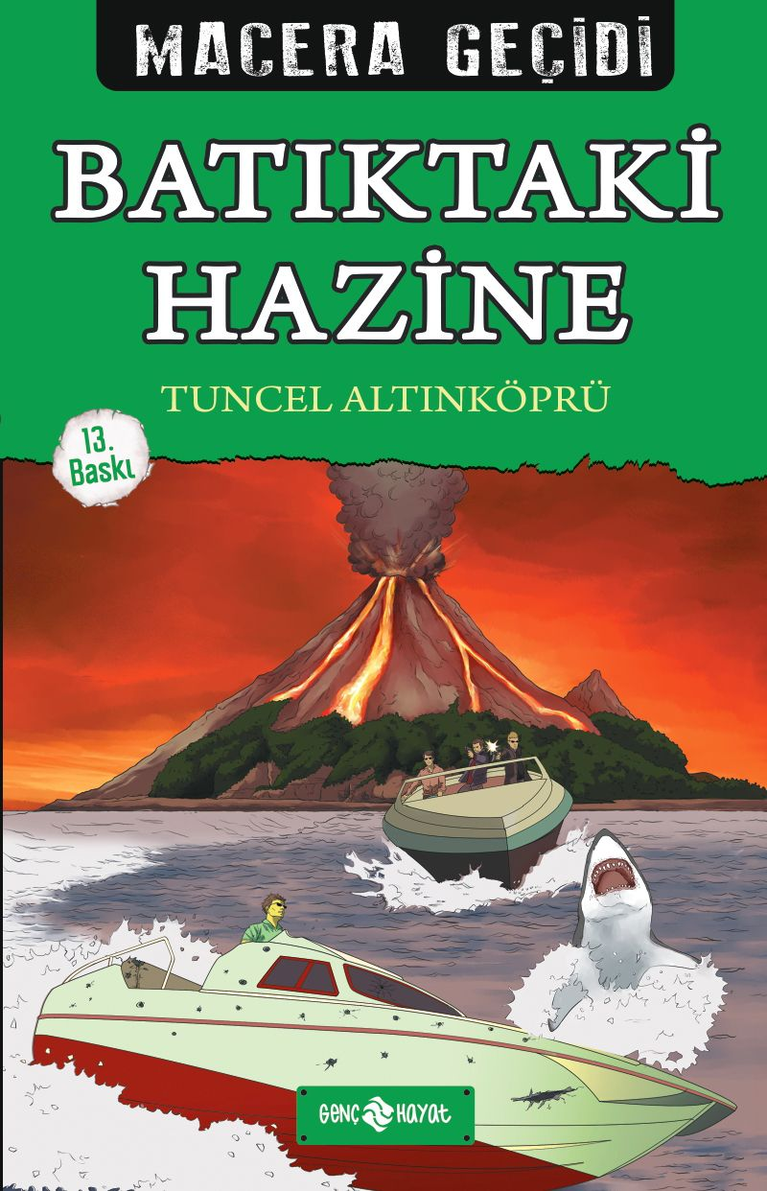 | Eser Adı: MACERA GEÇİDİ 3 BATIKTAKİ HAZİNE  Yazar Adı: Tuncel Altınköprü  Tür Serisi: Macera/Gençlik  Cilt Bilgisi:  Kitap Dili: Türkçe  İç Sayfa: HOLMEN SB 65  Kapak: BRISTOL 230  Selefon Türü: MAT SELEFON  Basım Tarihi: 2024  Sayfa Sayısı: 152  Kitap Boyutları: 13,5 X 21  ISBN No: 9786055122645  Etiket Fiyatı: 190,00 TL
Kitap Tanıtım Yazısı : (Arka Kapak)

BU KİTABIN KAHRAMANI SİZSİNİZ!
Hazine yüklü bir batığa daldığı sırada kaybolan babanızın peşinden gidiyor ve kendinizi aklınızın ucundan dahi geçiremeyeceğiniz, benzersiz maceraların tam ortasında buluyorsunuz. Sizin için her şey olası! Bu kitapta tam 10 farklı son var. Kimi iyi, kimi kötü… Daldığınız batıktan, ünlü ve zengin bir arkeolog olarak dönebilirsiniz. Ya da hazine soyguncularının tuzağına düşüp, genç yaşta yaşamınızı kaybedebilirsiniz… Bunu, romanı okurken vereceğiniz kararlar belirleyecek!
MACERA GEÇİDİNE GİRİN! KENDİ SERÜVENİNİZİ YAŞAYIN!
Kitabın detay sayfasına buradan ulaşabilirsiniz :
https://hayatyayinlari.com/kitaplar/tuncel-altinkopru-macera-gecidi-3-batiktaki-hazine-1452.html
Genç Hayat



